**VIGILIA 7 DE OCTUBRE 2024**

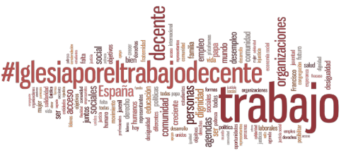

**ACOGIDA**

**VER**

 (Ambientación Video <https://youtu.be/zH_Qfrxc14s> y voz en off)

Erase una vez

***(aparece el Mundo que se pone delante del altar***

***o en el centro de la celebración)***

¡¡¡ Y vio que todo era bueno!!!

Bienes al servicio de la vida de todos…

Se abre la historia… y…

Luces y Sombras

 Aciertos y Fracasos

 Guerra y Paz

Pasan los años, pasan los siglos… y…

Revolución industrial

Surgen empresas: Capital + Trabajo / Mundo laboral / Sistemas opuestos Consumismo ----- Capitalismo

Uno fracasa ¿ y el otro…..?

***(Tiras de palabras en cartulina negra: DINERO, BANCOS, RICO-POBRE… y se colocan delante del MUNDO)***

Nos trae un nuevo Dios:                         DINERO

Nos trae nuevo Templos:                        BANCOS

Nos trae diferencias sociales:                 RICO-POBRES

“¡CUANTO MÁS MEJOR!” “

¡Cuánto MÁS TIENES MÁS VALES!”

El EMPLEO entra en CRISIS:

- Bajos salarios

- Condiciones indignas

- Sindicalismo a la baja

 - Empleos inestables

- … y más

**(Tiras de palabras en cartulina negra: BAJOS SALARIOS, CONDICIONES INDIGNAS, SINDICALISMO A LA BAJA, EMPLEOS INESTABLES…y se colocan delante del MUNDO. Otra persona –CON MÚSICA DE FONDO Y TRANQUILAMENTE- monta una cadena con las tiras puestas delante del mundo y ¡¡¡ENCADENA AL MUNDO!!!)**

**….. silencio con música de fondo ….**

**¿QUÉ SENTIMIENTOS GENERA EN MI LO VISTO Y OÍDO?**

**¿QUÉ TE DICE?**

En una o dos palabras trata de expresarlo en VOZ ALTA, y se recoge -pizarra o papel continuo- para ponerlo en el mundo…

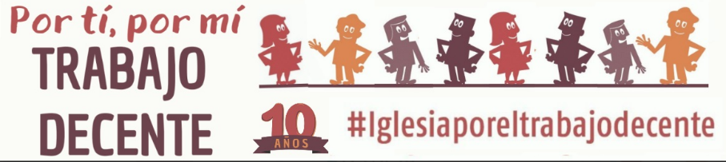

**JUZGAR**

…..música de fondo ….

**¿QUÉ TE DICE DIOS?**

 Miremos la realidad con los ojos de Dios, para ver como Él ve y obrar como Él quiere, siempre a favor del más desfavorecido. “No retengas los salarios de tus trabajadores, porque su sustento depende de ello”.

 Dios bendice nuestro trabajo para que podamos compartir sus frutos con los demás.

**Dt. 24, 10-22**

“Cuando prestes cualquier cosa a tu prójimo, no entrarás en su casa para tomarle prenda; te quedarás afuera, y el hombre a quien hiciste el préstamo te traerá la prenda.

 Y si es un hombre pobre, no te acostarás reteniendo aún su prenda; sin falta le devolverás la prenda al ponerse el sol, para que se acueste con su ropa. Así te bendecirá y habrás hecho una buena acción a los ojos del SEÑOR tu Dios.

No oprimirás al jornalero pobre y necesitado, ya sea uno de tus conciudadanos o uno de los extranjeros que habita en tu tierra y en tus ciudades. Cada día le darás su jornal antes de la puesta del sol, porque es pobre y para vivir necesita su salario. Así no clamará contra ti al SEÑOR, y llegue a ser pecado en ti.

No pervertirás la justicia debida al forastero ni al huérfano, ni tomarás en prenda la ropa de la viuda, sino que recordarás que fuiste esclavo en Egipto y que el SEÑOR tu Dios te rescató de allí; por tanto, yo te mando que hagas esto.

Cuando siegues tu mies en tu campo y olvides alguna gavilla en el campo, no regresarás a recogerla; será para el forastero, para el huérfano y para la viuda, para que el SEÑOR tu Dios te bendiga en toda obra de tus manos.

Cuando varees tus olivos, no harás rebusco, lo que hayas dejado tras de ti, serán para el forastero, para el huérfano y para la viuda.

 Cuando vendimies tu viña, no harás rebusco; será para el forastero, para el huérfano y para la viuda.

Recordarás que tú fuiste esclavo en la tierra de Egipto. Por eso te mando que hagas esto.

Palabra de Dios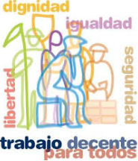

**¿A QUÉ NOS INVITA DIOS FRENTE A ESTA REALIDAD**?

**Canción Trabajo digno para una sociedad decente de Manolo Copé**

<https://youtu.be/1qa4KO1OhMw>

Acoge, abraza, cuida, acompaña y lucha sin tregua

que a nadie falte trabajo, ni techo ni tierra.

Si lo tienes porque lo tienes, si no lo tienes porque lo quieres.

Si cada vez es más indecente y si es precario nadie, nadie lo merece.

Y si no “vales” te quieren descartar de un sistema que va robando la dignidad.

Trato, trabajo y sueldo digno para poder disfrutar

del sueño que Dios tiene para toda, toda la humanidad.

Para el de aquí o la de afuera, todas y todos somos clase obrera.

 TRABAJO DIGNO PARA UNA SOCIEDAD DECENTE

 TRABAJO DIGNO Y QUE VUELVA SONREÍR LA GENTE

No, no puede ser normal que haya tantos, tantas, con tanta precariedad.

Miremos bien lo que haya cambiar así lo injusto podremos desechar.

Si hay quien explota y maltrata solo se cambia poniéndole solidaridad.

No, por más que insistan, no hay nadie de usar y tirar.

Sí hay otra manera, otro modo de ser, vivir y trabajar.

Necesitamos este mundo humanizar junto a quien quiera para poderlo transformar.

 TRABAJO DIGNO PARA UNA SOCIEDAD DECENTE

 TRABAJO DIGNO Y QUE VUELVA SONREÍR LA GENTE

Estable y con derechos. Digno, que de techo. Que sea igualitario y nos haga

solidarios.

Que integre a quien no pueda. Que aleje la miseria, defendiendo la justicia,

desterrando la pobreza. Por eso cantamos…

**Nuestra Respuesta:** CREEMOS

**(Dividimos el CREDO de la Vigilia propuesta en 7 PARTES - C R E E M O S – después de cada parte colocamos UNA LETRA - C R E E M O S – delante del mundo)**

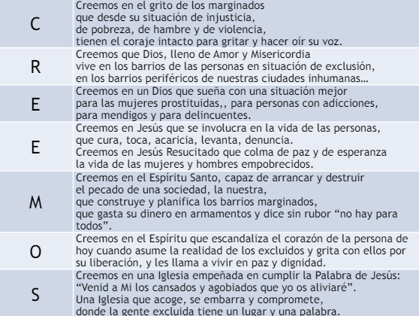

**ACTUAR, TRANSFORMAR NUESTRO MUNDO**

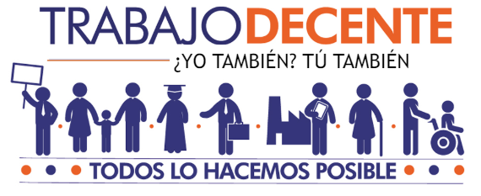

**(En cada una de las peticiones ponemos una vela delante del mundo)**

Porque “No hay peor pobreza material que la que no permite ganarse el pan y privar

de la dignidad del trabajo. El desempleo juvenil, la informalidad y la falta de

derechos laborales no son inevitables, son el resultado de una previa opción social,

de un sistema económico que pone los beneficios por encima de la persona” (Papa

Francisco. Encuentro Mundial de Movimientos Populares, Santa Cruz 2015). Nosotros

decimos:

 OTRO MUNDO ES POSIBLE… FORTALÉCENOS, OH DIOS

Estamos decididos a denunciar la falta de trabajo decente para todas y todos en

nuestra sociedad, a demandar la creación de trabajo decente, clave para el

desarrollo humano, integral y solidario.

Roguemos al Señor.

 OTRO MUNDO ES POSIBLE… FORTALÉCENOS, OH DIOS

Estamos decididos a poner fin a la pobreza y el hambre en todas sus formas y

dimensiones, y a velar por que todos los seres humanos puedan realizar su potencial

con dignidad e igualdad y en un medio ambiente saludable.

Roguemos al Señor.

 OTRO MUNDO ES POSIBLE… FORTALÉCENOS, OH DIOS.

 Estamos decididos a proteger el planeta de la degradación mediante el consumo y la

producción sostenibles, la gestión sostenible de sus recursos naturales y medidas

urgentes para hacer frente al cambio climático, de manera que la tierra pueda

satisfacer las necesidades de las generaciones presentes y futuras.

Roguemos al Señor.

 OTRO MUNDO ES POSIBLE… FORTALÉCENOS, OH DIOS

Estamos decididos a velar por que todos los seres humanos puedan disfrutar de una

vida próspera y plena, y porque el progreso económico, social y tecnológico se

produzca en armonía con la naturaleza.

Roguemos al Señor.

 OTRO MUNDO ES POSIBLE… FORTALÉCENOS, OH DIOS

Estamos decididos a propiciar sociedades pacíficas, justas e inclusivas que estén

libres de temores y violencia. No puede haber desarrollo sostenible sin paz, ni paz sin

desarrollo sostenible.

Roguemos al Señor.

 OTRO MUNDO ES POSIBLE… FORTALÉCENOS, OH DIOS

Estamos decididos a trabajar conjuntamente con otros en la implementación de la

Agenda 2030 para el Desarrollo Sostenible a fin de que las vidas de todos mejoren

profundamente y nuestro mundo se transforme en un lugar mejor.

Roguemos al Señor.

 OTRO MUNDO ES POSIBLE… FORTALÉCENOS, OH DIOS

**Canción Habrá un día en que todos… ( Labordeta )**

<https://youtu.be/4ZGfl_syqhM?si=BOj5ZD1NN-IX6lNL>

(A cada participante se le entrega una vela con la frase: OTRO MUNDO ES POSIBLE)

PADRE NUESTRO

 ENVÍO Y DESPEDIDA

**Canción Color esperanza (Diego Torres)** <https://youtu.be/7zbwVIIWE00?si=HJyo4VvNLkNZnKTa>